Декоративні і технологічні особливості геометричної різьби.
Види художньої обробки дерева.

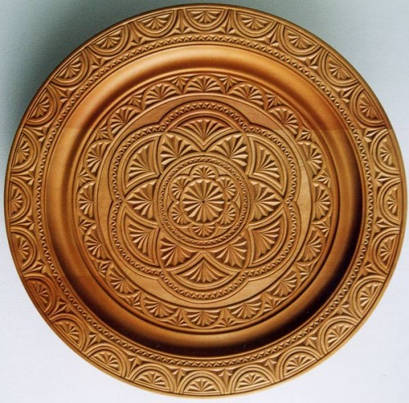
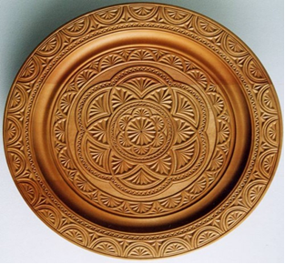

Декоративні і технологічні особливості геометричної різьби. Види художньої обробки дерева.

Укладач методист з декоративно-ужиткового мистецтва Н.М. Мельник. Хмельницький, 2019– с 35.

У методичці наведені приклади видів різьби,способів різьблення,підбору матеріалів для різьблення,обладнання і інструментів для різьблення і їх застосування.

Методичний матеріал розрахований для керівників гуртків.

ЗМІСТ
Вступ. Декоративні та технологічні особливості геометричної різьби ………4
Види художньої обробки дерева……………………………………………..….5
Декоративні і технологічні особливості геометричної різьби…………….......6
Матеріал для різьблення………………………………………………………….7
Підготовка матеріалу до різьби…………………………………………………10
Вимоги до організації робочого місця………………………...........................11
Обладнання, що використовують для різьби…………………………...….…..11
Інструмент для геометричного різьблення……………………........................12
Прийоми різьблення, вибір матеріалу для роботи узорів……………...……...13
Розмітка й техніка виконання ліній уздовж шарів деревини……………...….13
Розмітка й техніка виконання ліній упоперек шарів деревин.........................14
Правила техніки безпеки під час роботи……………………………………….15
Різьблення сітки квадратів з допомогою вертикальних і горизонтальних ліній…………………………………………………………………………….....15
Виготовлення простого виробу з геометричним декором…………………....15
Розробка різьбової заставки з урахуванням функціонального призначення предмета……………………………………………………………………….…22
Послідовність виконання орнаменту на поверхні виробу………………….....24
Оздоблення поверхні дерев'яних різьблених виробів …………………..…….26
Додатки………………………………………………………………………..….30
Використаналітература………………………………………………………....35

Вступ.Декоративні та технологічні особливості геометричної різьби.
З найдавніших часів у нас займалися різьбленням по дереву. Історія художніх робіт по дереву не менш давня, ніж історія інших народних ремесел. Сліди стародавніх виробів губляться в часі. У Стародавній Русі слово «тесляр» означало «майстер з'єднувати й обробляти окремі частини дерева». Тесляр - і будівельник, і художник. Одвічна краса природи втілювалась у народному мистецтві майстрів дерев'яних справ. Тонкі берізки, корабельні стовбури твердих порід, могутні дуби так чи інакше знаходили відгук у різьбі по дереву, зливались у єдиний поетичний образ мистецтва - справи.
Деревина - красивий і приємний загальнодоступний матеріал, який досить легко обробляється найпростішими інструментами. Вона тверда, міцна, пружна.
Протягом багатьох років людина, широко використовуючи для своїх потреб цей природний матеріал, поступово вивчала різноманітні породи дерев, їхні властивості, набувала практичних навичок, відточувала майстерність в обробці. Прикладом глибокого знання властивостей деревини й засобів її обробки є українська народна архітектура, побутові та декоративні предмети з дерева. У музеях України зберігаються численні речі хатнього вжитку, оздоблені геометричним або рослинним орнаментом: скрині, столи, миски, різноманітний дерев'яний посуд, форми для пряників, рублі, прачі, частини ткацького верстата, а також сільськогосподарський реманент - візки, ярма тощо. Ці пам'ятки народного мистецтва засвідчують тривалий історичний шлях розвитку народного різьбярства.
Твори українських народних різьбярів дореволюційного часу свідчать про те, що в окремих регіонах України побутували свої усталені форми художнього різьблення, характерні лише для цієї місцевості. Вироблені часом традиції народного різьблення з його локальними особливостями нині продовжують майстри України, твори яких відомі далеко за її межами.
З часом на різних виставках народної творчості збільшується кількість експонованих творів тих, хто любить займатись у вільний час різьбленням по дереву. Більшість таких виробів привертає увагу красою форм, багатством орнаменту, вдало підібраною деревиною.

Видихудожньоїобробки дерева
Декоративна різьба по дереву може бути:
- плоско рельєфною (зображення знаходиться на одній площині з фоном);
- рельєфною (зображення виступає над фоном).
Різьбу також поділяють на геометричну, контурну, плоско рельєфну із заоваленим контуром, плоско рельєфну заовалену з подушечним і підібраним фоном (мал. 1), рельєфну з проріззю і накладну (мал. 2)

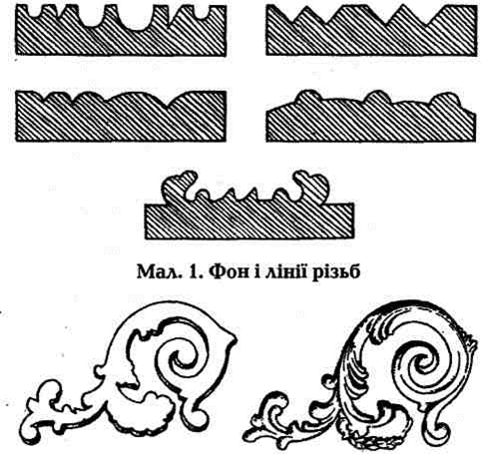
Мал. 2. Накладна різьба (рельєфна)

Характерною рисою плоско рельєфного зображення є те, що різьблений малюнок заглиблюється у ній шар деревини оздоблюваного предмета. Верхні точки елементів малюнка лежать у площині поверхні предмета, а нижчі - нижче від неї.
Плоско рельєфне різьблення має, у свою чергу, своєрідні різновиди, в основи, яких лежать специфічні прийоми виконання оздоблення. До них відносять плоске (геометричне) різьблення, контурне, тригранно-виїмчасте, плоско рельєфне з вибраним фоном.
Різьблення з вибраним фоном використовую для оздоблення різноманітних предметів побуту, адже, крім геометричного орнаменту, у цьому разі можна застосовувати рослинні мотиви, зображення людей, птахів і тварин.
Одним із найдавніших способів оздоблення дерев'яних виробів вважається плоске різьблення, що виконувалося найпростішими інструментами - сокирою чи ножем. Його часом називають «сухим», або «чистим». Елементами такого різьблення є прості геометричні фігури, утворені поєднанням горизонтальних, вертикальних та скісних (під кутом 45-60°) ліній. У неглибокі лінії-заглиблення іноді втирають вугільний пил або сажу з лляною олією, що надає малюнку графічної виразності, чіткості, наближаючи його до гравюри. Такий прийом оздоблення можна побачити на старих гуцульських скринях та столах. В основі його - давній вид «чистого» плоского різьблення, так зване «кільчасте письмо» (мал.3), використовую під час різьби,для оздоблення виробів, де створює орнаментальний мотив, підкреслює його особливості.

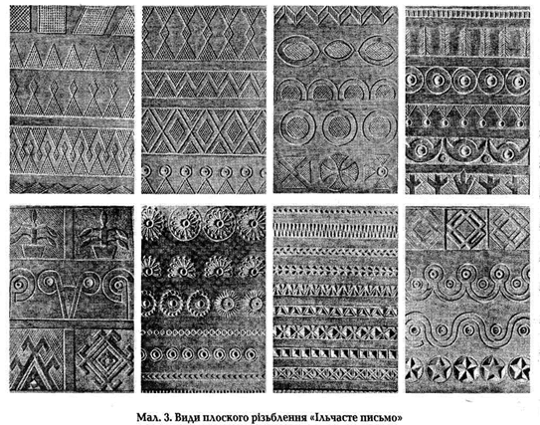

Особливо багате декоративне оформлення можна отримати від поєднання плоского різьблення з тригранно-виїмчастим. Геометричний орнамент тут складається з трикутників, ромбів, квадратів. У деревині вибирають пірамідальні скибочки, і тому орнамент виходить заглибленим з похилими стіночками. У криволінійно окреслених елементах орнаменту деревину вибирають похило з двох боків так, щоб найбільше заглиблення було в центрі елемента, наприклад у кожній пелюстці розетки, квітки, косиці. Різноманітне поєднання простих і водночас чітких геометричних елементів дає можливість створювати нові й нові варіанти композицій орнаменту.
Декоративні і технологічні особливості геометричної різьби
Найрозповсюдженіша і найпростіша різьба - геометрична,де з неї зазвичай і починають навчання техніки різьби по дереву. Як зазначалося вище, геометричну різьбу виконують шляхом поєднання різноманітних комбінацій декількох основних геометричних елементів ножем-косячком чи півкруглими стамесками. На мал. 4 ми бачимо прості геометричні елементи тригранно-виїмчастого різьблення - лінії, трикутники різного виду, квадрати, ромби, круги, частинки кругів-сегментів. Але для того щоб із цих простих елементів одержати чудові комбінації, окремі елементи (наприклад, квадрати чи трикутники, що повторюються по всій площині) мають бути повністю однаковими - за розмірами, глибиною площини, глибиною порізу, а також повторювати один одного. Тільки тоді з окремих елементів отримується рівномірно виконаний малюнок, який називається орнаментом.
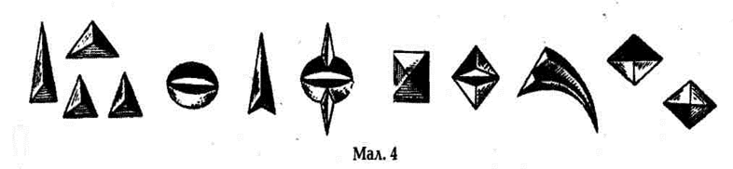

Матеріал для різьблення
Вибір матеріалу для різьблення диктується призначенням, видом і формою виробу. Для навчальної різьби використовують переважно деревину з рівномірною, однорідною, без відхилень будовою, з невиразним малюнком - текстурою.
Для дрібних різьбярських робіт хвойні породи не підходять. Тут слід застосовувати листяні — липу, осику, вільху, березу, грушу, клен, волоський горіх, каштан, дуб, бук.М'яка деревина легко піддається механічним пошкодженням.
Не придатне для різьблення свіжоспиляне дерево. Висихаючи, деревина стискається в об'ємі, часто жолобиться. Однаково не придатне для різьби як недосушене, так і пересушене дерево. Пересушене, навіть в умовах нормальної вологості, буде вбирати вологу з повітря і розбухне, що призведе до тріщин. Недосушування і пересушування більше впливають на тверді породи деревини з більшою густиною, і менше впливають на м'які. Не рекомендується для різьблених заготовок з'єднувати різні породи, оскільки ступінь всихання у них різна.
Тверда, ядрова деревина всихає значно менше, ніж заболонь, у зв'язку з цим заболонні частини деревини жолобляться сильніше, а в центральній дошці (що утворюється при поздовжньому розрізі породи) жолоблення буде ледь помітне (мал. 5).

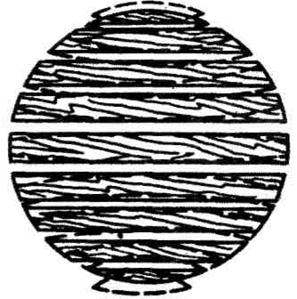
Мал.5
Дуже важливо знати, у яку пору року заготовляти ту чи ту породу, термін витримування, умови зберігання. Досвідчений майстер уже за зовнішніми ознаками стовбура визначає ступінь придатності матеріалу. Відсутність дрібних променевих тріщин на зрізі свідчить про високу якість деревини.
Великі тріщини при торцевому зрізі свідчать про наявність у стовбурі пустотілих місць, які дають брак при розпилюванні колоди. Якщо є тріщини в різних шарах - значить деревина непридатна для різьблення. Паралельність річних шарів - ознака того, що деревина має відносно прямолінійну внутрішню (структуру) будову. Для різьблення такий матеріал найкращий. Одинокі дерева, як правило, дають косошару деревину, унаслідок закручування (жолоблення) при рості волокон деревини під дією вітру. У таких дерев, крім цього, спостерігається зміщення ядра ближче до заболоні в одному місці (з північної сторони). Під час сушіння таке дерево розтріскується і сильно жолобиться, тому зрізати одинокі дерева і використовувати їх для різьби не рекомендується.
Не менше значення має і вік дерева. Молода деревина м'яка, пориста, а стара - уражена гниллю, тому для різьблення вибирають деревину середнього, зрілого віку. Так, для дуба - це період 80-150 років, берези - 60-70 років, ясена - 60-70, вільхи - до 60 років тощо. Вік дерева визначають за деревини до згинання допомагає визначити ступінь її пружності. Пружні породи менш крихкі й витриваліші на злам і всихання, що підходить для деяких видів різьблення. Встановлено, що найпружніше дерево в середньому віці і деревина осінньої заготовки більш пружна порівняно із зимовою, тому заготовляти дерево для різьблення краще восени.
За ступенем пружності заготовки листяних і хвойних порід розподіляються так: липа, береза, осика - найпружніша, дуб, бук, ялина, ясен, клен - середньої пружності, вільха, граб, ялиця, сосна - найменш пружні. Відколи - властивість деревини відколюватись у напрямі шарів. Чим прямолінійна структура, тим більше деревина відколюється. Для різьблення підбирають породи, які найменше піддаються відколюванню. Породи з більшою густиною і пружністю відколюються легше, ніж м'які.
Сучкувате переплітання волокон деревини запобігає відколюванню. До порід, які більше піддаються відколюванню відносять дуб, бук, ясен, вільху, ялину. Менш відколюються груша, тополя, граб. Довге зберігання заготовок знижує їхню міцність. При різких перепадах температури, навіть у сухому приміщенні, матеріал може розтріскуватись. При просушуванні заготовок слід дивитись, щоб не було протягів. Вологий матеріал просушують у затіненому безвітряному місці (на горищі, у хліві, комірчині). Не рекомендується зберігати призначений для різьблення матеріал в довгих заготовках у лежачому положенні.
Деревину для різьблення потрібно добре висушити (допустима вологість 8-10 %), але надто пересушена деревина дає в роботі тріщини й відколи. М'які породи зсихаються менше від твердих, а хвойні менше від листяних порід. З листяних великий ступінь всихання у берези, груші, бука. Вологість впливає на густину деревини. З підвищенням вологості густина дерева зростає. На породах з більшою густиною різьба завжди якісніша, тому для різьби цінується деревина груші, клена, бука. Пересушена деревина важко піддається різьбленню.
Чим складніша будова деревини і різноманітніший взаємозв'язок окремих її елементів, тим багатша текстура. Колір деревини залежить від її породи, але разом з тим у деревини однієї породи він може бути різним. Багата на відтінки деревина явора, груші, вільхи, а деревина горіха взагалі має широкий кольоровий діапазон - від жовтого - до чорного з ними відтінками. Для невеликих виробів, як-от: скриньки, дощечки, полички, тарілці тощо, з подальшим оздобленням їх різьбленим орнаментом, краще використовувати добре висушену деревину м'яких порід липи, вільхи, осики, тополі, рідше берези.
Одним із найкращих матеріалів, особливо для плоско рельєфного різьблення, є липа. Ії деревина однорідна, м'яка, легка та біла, іноді трохи рожевувата. Після просушування і тривалого зберігання - набуває золотавого відтінку, стає міцною, не жолобиться. Вона добре піддається обробці, легко ріжеться в усіх напрямах без відколів.
Червонувата деревина вільхи так само м'яка, однорідна, легко ріжеться. Проте дерево вільхи завжди тонке і має в ядрі трухлявину, тому цю породу доцільно використовувати лише для дрібних виробів.
Осика має легку, міцну і, головне, яскраво білу деревину. Цей колір зберігається досить довго. Матеріал дуже стійкий до гниття, тому з давніх часів його застосовують для будівництва колодязних зрубів, виготовлення посуду. Під час роботи з цією деревиною треба бути особливо уважним, бо деревина осики (і тополі) має здатність відколюватися під різцем.
Сріблясто-сіра деревина берези твердіша від липи та вільхи, ріжеться однаково в усіх напрямах, не відколюється, але надзвичайно жолобиться і розтріскується. Цю деревину доцільно використовувати для вирізування дрібних декоративних накладних елементів у виробництві меблів. З твердих листяних порід використовують деревину дуба, бука, горіха, груші, сливи, шовковиці. Вироби з дуба досить виразні завдяки красивій текстурі й приємному коричневому кольору. Разом з тим дуб важкий у роботі, бо його деревина тверда і дуже ламка. Деревина бука - тверда, з красивою текстурою та кольором (від рожево-жовтого до червоно-бурого). Бук використовують здебільшого для дрібних різьблених виробів. Треба пам'ятати, що деревина бука потребує спеціального режиму зберігання в сухому місці, бо цей матеріал швидко жолобиться і його вражає жучок.
Для виконання високохудожнього різьблення необхідно взяти деревину горіха. Багата на кольорові відтінки, з виразною текстурою, вона добре, майже не відколюючись, ріжеться й обробляється.
Деревина груші - тверда, однорідна, з гладенькою, ледь вираженою текстурою, має рожево-коричневий колір. Ріжеться в усіх напрямах не відколюючись, її найчастіше використовують для створення мініатюр з тонкою обробкою деталей.
Деревина клена — тверда, з ледь виразною текстурою, має красивий жовтувато-рожевий колір. Ріжеться клен важко, краще підходить для мініатюрного різьблення.
Слід пам'ятати, що при дрібному різьбленні широкі лінії текстури тільки псуватимуть роботу.

Підготовка матеріалу до різьби
Для різьблення дошки підбирається матеріал з радіальним розпилом (найменше жолобляться). Потім його розпилюють на заготовки відповідних розмірів. Великі площини отримують шляхом склеювання (клей ПВА). Склеєну заготовку, якщо потрібно, циклюють, але не шліфують. Перед циклюванням дошку, у разі потреби, простругувати на фугувальних верстатах чи рубанком, фуганком. Після цього виконується розмітка і різьба. Але поверхня з геометричною різьбою може виконуватись і в негативному варіанті. Тобто потрібно завчасно, перед виконанням різьби, за тонувати підготовлену поверхню чи виріб у темний (тільки не чорний) колір, наприклад сірий, коричневий. Дати йому висохнути і після цього вирізьблювати. Світлі красиві узори на темному тлі створюють виразний декоративний ефект.
Можливий інший спосіб. Поверхню матеріалу завчасно полірують, лакують. Якщо лаковий виріб зі звичайним кольором дерева, то заглиблені узори будуть матовими і світлішими, ніж блискуча поверхня предмета. Якщо поверхня спочатку тонується, пізніше лакується чи полірується і по ній проводиться різьблення, то декоративна виразність виробу значно підвищується. Щоб підвищити контраст світлої різьби із за тонованою поверхнею, ті ділянки, де вирізується узор, роблять більш темними з поступовим висвітлюванням фону до вільних від різьби ділянок. Темний колір на деревині дуба, клена, сосни можна отримати в такий спосіб. Роблять рідкий розчин залізного купоросу (пропорції довільні) і покривають поверхню. Після висихання деревина набуває сіруватого кольору. Якщо повторити цей прийом, отримаємо сіруватий колір зі слабким коричневим відтінком.
Для надання дубовому дереву старовинного вигляду можна скористатися скринею, що щільно закривається, у яку кладуть виріб, а в кутки ставлять глибокі склянки, наполовину заповнені нашатирним спиртом. Скриню щільно закривають, і через 1-2 доби дуб рівномірно зафарбовується в глибокий коричневий колір. Якщо на поверхні виробу хочуть залишити світліші місця чи який-небудь світлий узор, то виконують його воском, розчиненим у скипидарі, а після зміни кольору восковий шар змивають. Як фарбу для тонування можна використовувати сік лісових ягід, відвар листя цибулі, відвар подрібненої кори (дуба, вільхи, яблуні), відвари стружки деревини темних порід. Можна придбати готові барвники.

Вимоги до організації робочого місця
Художня обробка деревини не потребує великої кількості обладнання та інструментів. Можна використовувати механізми й верстати, призначені для обробки інших матеріалів.
Специфіка художньої обробки дерева полягає у використанні природної будови матеріалу, своєрідності його форм і широким застосуванням ручної праці.
Правильно організоване робоче місце одна з головних умов якісної й швидкої роботи. Обладнання робочого місця залежить від характеру робіт. Для виготовлення дрібних виробів (скриньок, ящиків, невеликих панно) не потрібно спеціального робочого місця, тому що їх можна виконати на звичайному столі (2-2,5 м²). Для виконання виробів великого розміру необхідно зробити спеціальний стіл-верстак (мал. 6). Довжина верстака 1–5м, висота 1-1,1 м. Для роботи за верстаком сидячи використовують високу табуретку, ноги при цьому ставлять на підставку заввишки 20-30 см. З правого боку знаходиться гвинтовий затискач.
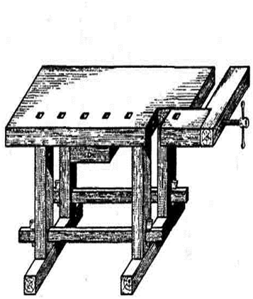
Мал. 6
Обладнання, що використовують для різьби
Для закріплення у верстаку заготовки чи деталей у горизонтальній площині використовують різноманітні тримачі(мал. 7)з липи невеликої товщини:
а) кутові;
б) торцеві;
в) фасонні;
г) упорні;
д) гніздові;
є) виносні;
є) скоби.
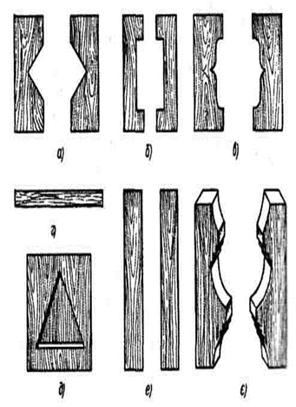
Мал. 7
Тримачі не закріплені постійно, а їх прибиває до верстака сам різьбяр залежно від виконуваних робіт. Тримачі використовують для закріплення дощечок чи дрібних виробів під час геометричного різьблення:
торцеві — для закріплення вузьких довгих деталей;
кутові — для великих квадратних чи прямокутних деталей;
гніздові — для закріплення дрібних деталей;
виносні — для ящиків;
фасонні — для закріплення фігурних деталей;
скоби — для закріплення круглих виробів з кінцями різного діаметра.

Інструмент для геометричного різьблення
Інструментами для різьби по дереву є різноманітні долота і стамески (мал. 8): а - пряма стамеска; б - напівкруглі; в - клюкарзик; г- кутова; д - церазик. Ширина леза – 3-30 мм. Напівкруглі стамески з різним радіусом кривизни використовуються в геометричній різьбі тільки для вирізування напівкруглих скоб ширина леза таких стамесок – 25 мм.
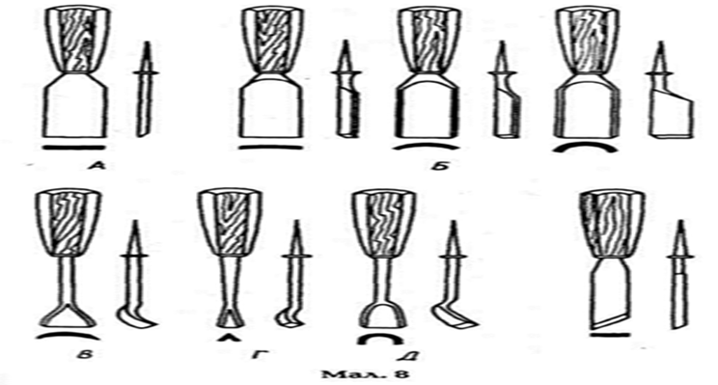
Для геометричного різьблення насамперед потрібно мати різак, або ніж-косячок (мал. 9). Є різні способи виготовлення косячка. Розгляньмо деякі з них. Наприклад, його можна виготовити зі звичайної плоскої стамески, із поламаних полотен слюсарної ножівки, із фрези фрезерного верстата. Заготовку завдовжки 150—160 мм заточують під кутом 50—60°. Косячок з меншим кутом заточування доцільно застосовувати для дрібного геометричного орнаменту, контурного різьблення.
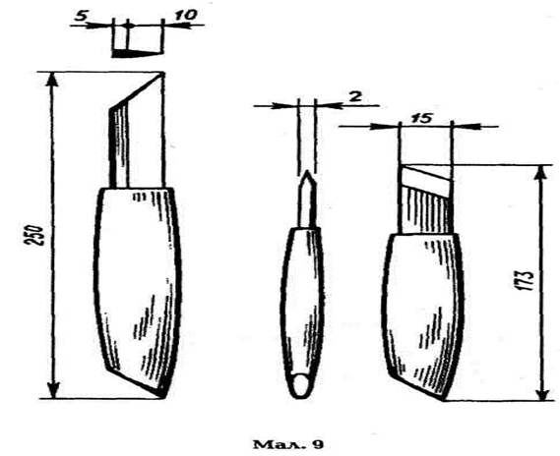
Правила техніки безпеки при заточуванні інструментів.
При заточуванні інструменту, потрібно дотримуватися таких правил: не робити різких проходів, не натискати сильно на інструмент, не підставляти пальці під ніж чи стамеску, леза та полотна різців і стамесок змащувати після роботи тонким шаром оливи, зберігати інструменти в сухому місці.
Прийоми різьблення, вибір матеріалу для роботи
Щоб виконувати складні орнаментальні композиції, потрібно засвоїти елементарні прийоми геометричного різьблення ліній. Тримаючи косячок у правій руці, виконують вправу: ріжуть окремі лінії вздовж і впоперек шарів деревини. Дошку потрібно тримати горизонтально, різак — як на мал. 12. Для початкових вправ краще брати дошку з липи або осики розміром 200х100х20 мм. Вирізувати легше вздовж шарів деревини. Треба навчитися правильно тримати косячок і водити ним у різних напрямах з неоднаковим нахилом (мал. 11). Під час роботи треба стежити за тим, щоб своєчасно змінювати напрям руху косячка згідно з вирізаним малюнком, незалежно від напряму шарів деревини.

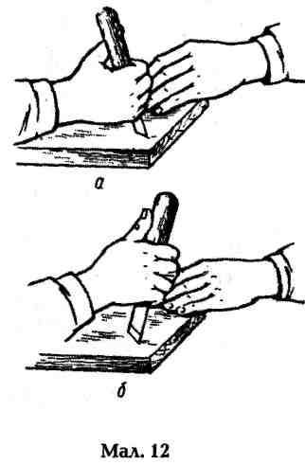
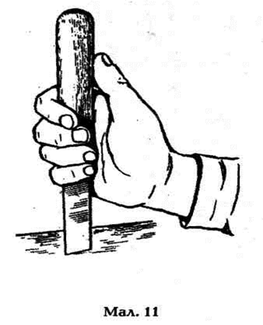

Розмітка й техніка виконання ліній уздовж шарів деревини
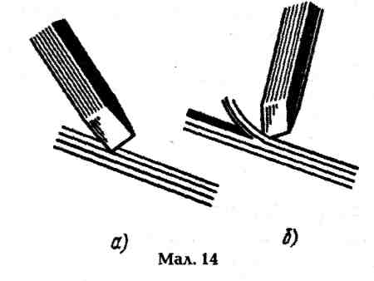Перед тим як почати різьблення прямих паралельних ліній, на дощечку чи брусок наносять розмітку. З кожного боку дощечки циркулем розмітчиком розмічають поле. Площину всередині отриманого прямокутника за допомогою косинця і лінійки ділять на певну кількість відрізків на відстані 8-10 мм один від одного і проводять олівцем паралельні лінії (мал. 15а). Дошку з нанесеними лініями уздовж шарів деревини закріплюють торцевими тримачами і підтримують лівою рукою. Ніж-косячок або різак ставлять вертикально до площини дошки на початку першої лінії і врізають його носком на глибину 1,5-2 мм (мал. 11). Різак ведуть на себе по наміченій лінії з нахилом у правий бік під кутом 30-45°. Щоб різак не хитався і було менше сколів, п'ятку його слід наблизити до дощечки на відстань 3 мм. У кінці лінії рух різака треба трохи притримати і підняти п'ятку, щоб не було зрізування. Перший прохід косячка по накресленій лінії називається надрізкою. Потім дошку повертають на 180° і знову проводять різаком, дотримуючись тих самих правил. Другий прохід — підрізка (мал. 13). Унаслідок послідовного проведення надрізки і підрізки після відокремлення стружки отримаємо рівну борозенку правильного трикутного перерізу. На мал. 14 показано положення різака при надрізці і підрізці ліній. Повторне надрізування й підрізування прямих смуг допомагає засвоїти різьблення паралельних ліній уздовж шарів деревини.
Розмітка й техніка виконання ліній упоперек шарів деревини
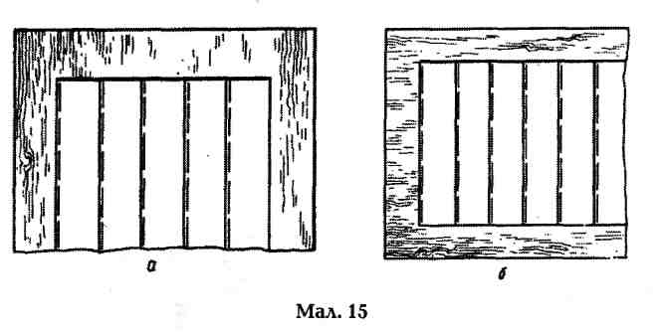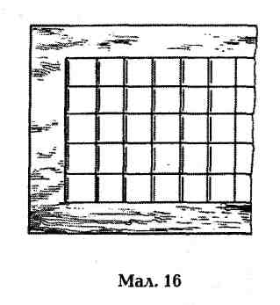Розмітку дощечки виконують так само, як і під різьбу вздовж волокон. Лінії розмічають паралельно торцевій частині дощечки (мал. 15б). Спочатку роблять надрізку з нахилом 45° від дальшого краю до себе, дощечку повертають на 180° і виконують підрізку. У цьому разі рух різця дещо важчий, тому рекомендується піднімати п'ятку різця.

Правила техніки безпеки під час роботи
• Перед початком роботи одягти спецодяг.
• Закріпити заготовку на верстаку.
• Інструмент для різьби має бути ідеально загострений.
• Ліву руку не тримати в напрямі руху різця, тобто не підставляти під ніж.
• При допоміжних роботах не повинно бути ніяких колючих або різальних інструментів.
• Коли заготовку обробляють напилком чи шліфувальним папером, не здмухувати і не змітати рукою, а використовувати щітку чи шматок тканини.
• Різьбу виконують сидячи. Сидіти потрібно вільно, не нахиляючи плечі, ледь торкаючись грудьми стола.

Різьблення сітки квадратів з допомогою вертикальних і горизонтальних ліній
На дошку наносять малюнок сітки (сторона 10 мм). Під час розмітки потрібно точно дотримуватися відстані між паралельними лініями. Після нанесення розмітки дошку закріплюють на верстаку.
Різьблення починають із прорізування лінії вздовж волокон. У кінці лінії п'ятку різця опускають у деревину, щоб прорізати кінець смуги. Після надрізки середньої лінії роблять підрізку ліній уздовж шарів з правого боку. Повертають дошку на 180° і підрізають з іншого боку (мал. 17). Середню лінію виїмки (надрізка) ріжуть вертикальним надрізом зліва направо, а бічні грані виїмки - також зліва направо, але з нахилом різця від себе й до себе. Закінчивши вирізування виїмок, підрізають кінчики стружки. Правильність ліній різьби залежить від правильного положення різця.

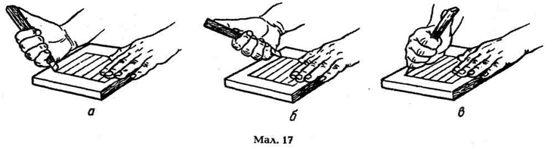
Виконання візерунка «шашечки»
З'єднавши на поверхні паралельні лінії вздовж з лініями, прорізаними упоперек, отримуємо простий візерунок, який називається «шашечки». Після розмітки ліній у вигляді сітки проводять надрізку шарів. При цьому різець слід вести трохи правіше від прямої лінії (мал. 25). Надрізку спочатку проводять уздовж шарів, повернувши дощечку, виконують підрізку. Потім виконують надрізку й підрізку упоперек шарів деревини.
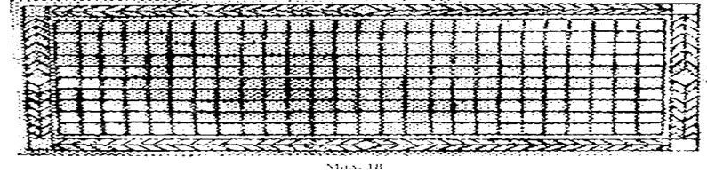
Розмітку проводять за допомогою розмічального циркуля, косинця, олівця, лінійки проводять похилі лінії з лівих та правих кутів квадратів, утворюючи ними трикутники, тобто розмічають смужки із симетричним зубчастим узором, який вписаний між двома паралельними лініями (мал. 21а) і за допомогою похилих ліній у кожному квадраті будують трикутники.
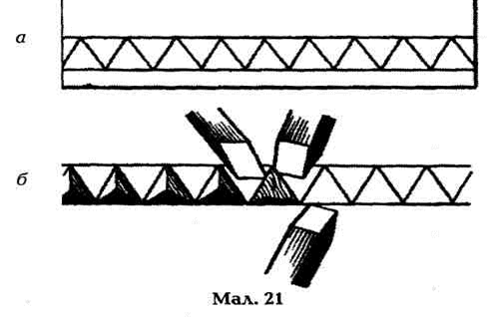
Тримаючи різак вертикально, надрізають сторони трикутників від вершин до основи.Надрізку потрібно робити вертикально і на однакову глибину всіх трикутників (до 5 мм біля вершини, а біля основи 0°), пильнуючи за тим, щоб не торкатися косячком горизонтальних ліній. Зробивши надрізку, косячок нахиляють до себе і вздовж основи трикутника роблять підрізку. Різальна кромка косячка повинна бути паралельна до сторони трикутника (мал. 22). Трикутники повинні вилітати самі по собі, а в окремих випадках можна допомагати п'яткою косячка.
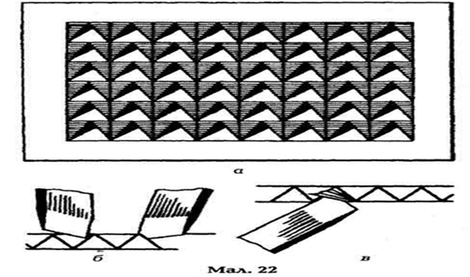
Комбінуючи основні елементи геометричної різьби: лінії, жолобки, шашечки, сітки, трикутники, тригранні кутики із заглибленням у центрі, - можна побудувати чимало цікавих композицій. Розгляньмо технологіюпобудови найпростіших із них на мал.23;24;25.
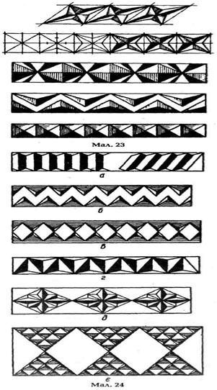
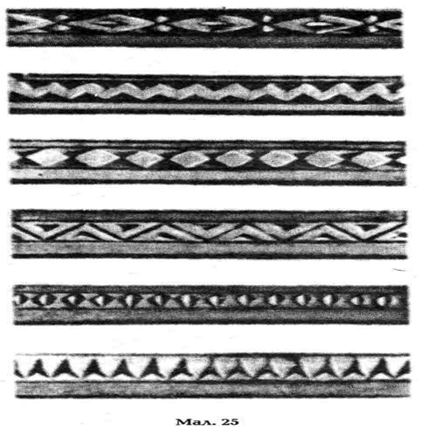
Різьблення стрічкових геометричних узорів.
Різьблення починають з вертикальних надрізів. Їх зручно робити рухом до себе, тому дошку повертають по колу. Потім ріжуть грані променів від центра розетки рухом до себе, з нахилом різака вправо і вліво. При цьому однією рукою притримують дошку і поступово повертають її в процесі вирізування, а другою рукою ріжуть. Різьблення виконують уздовж волокон, упоперек і навскоси. Третю, коротку, грань променя ріжуть останньою. Це роблять так само, як і підрізування кутів, але в цьому разі косячок рухається не по прямій, а по дузі (мал. 26;27;28).
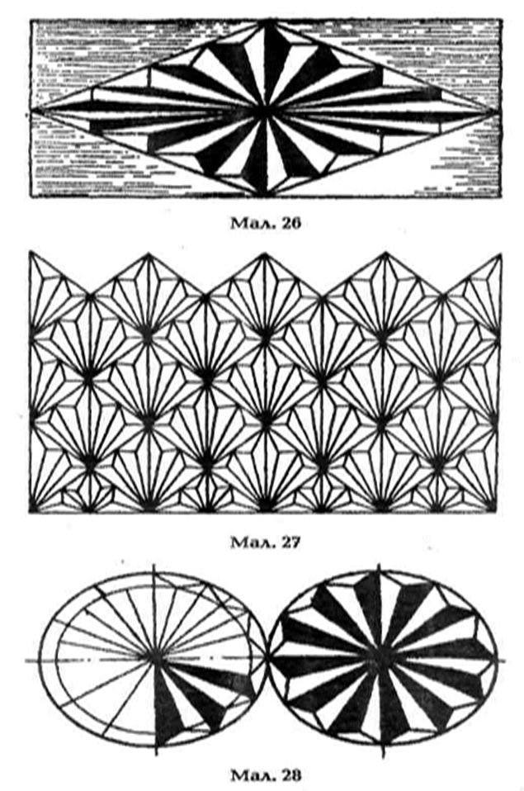
Виготовлення простого виробу з геометричним декором
Виготовлення простого предмета з елементом геометричного декору. Виготовлення ріжучого інструменту.
Виготовлення кухонної дошки
Кухонні дошки простої і зручної форми широко представлені в роздрібній торгівлі. Вони можуть бути основою, на якій можна виконати декоративну композицію (на зворотному боці). Це можуть бути різноманітні різьблені узори (мал. 32, 33).

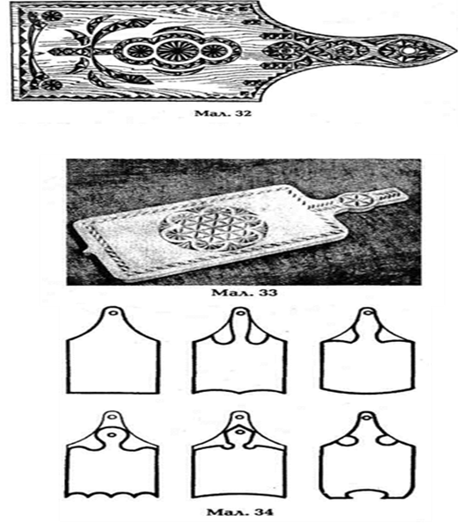
Насамперед потрібно подумати про форму виробу. У продажу часто бувають кухонні дошки прямокутної форми з заокругленими кутами. Це чудові заготовки для перетворення їх на творчі вироби. Не обов'язково зберігати форму дошки, можна змінити її на свій смак (мал. 34). Зайві частини деревини врізають лобзиком, відшліфовують напилком і шкуркою, накрученою на круглий стержень (для обробки вгнутих ділянок). Можна попробувати випиляти таку форму лобзиком зі звичайною пилочкою. Якщо ж вона ламається, то потрібно виготовити саморобну пилку, яка стане в пригоді в подальшій роботі.
Розробка різьбової заставки з урахуванням функціонального призначення предмета.
З окремо вирізаних елементів отримуємо малюнок - орнамент. Основні особливості орнаменту: витонченість побудови, естетичність елементів, симетричність розташування композиційних побудов, точність виконання кожного елемента.
Орнамент - це узор, побудований за допомогою ритмічного чергування і об'єднання елементів. Повторювальний елемент виконаного орнаменту називається рапортом. Розміщення орнаменту визначає загальну композицію. Основу створення орнаменту на поверхні предмета складає стилізація природних форм і додержання осей симетрії. Мета використання орнаменту на поверхні предмета - підкреслити конструкцію предмета, природну красу матеріалу, органічно скомпонувати зі створеним образу. Щоб досягти цього, необхідно враховувати колір, тон і текстуру породи. Нерідко текстура оздоблюваної поверхні сама є одним із елементів компонування зображення. Дрібну різьбу гри яскраво вираженій текстурі робити не рекомендується, вона буде невиразною. Розрізняють одно, двох, і багато мотивні орнаменти, їх вибір залежить від оздоблюваного предмета і місця в загальній композиції.

Орнаменти бувають:
- стрічкові (як правило по кругу, по предмету);
- сітчасті (заповнює всю або центральну частину площини);
- круглі (тобто розетки) та змішані.

За мотивами орнаменти поділяють на:
- геометричні (із різноманітних азбучних геометричних елементів);
- рослинні (стилізовані природні форми флори);
- зооморфні (стилізовані фігури реального і фантастичного тваринного світу).

Розгляньмо мал. 36.
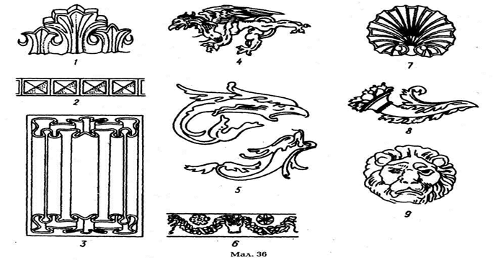
Стрічкові орнаменти частіше за інші використовуються для декорування поверхні виробів, тому ознайомимося з ними ближче.
- Площина «розпадається» на дві частини, якщо розділити її по всій довжині або якщо стрічку тонувати сильніше стрічок, що розташовані поряд. І навпаки, стрічка може підкреслити площину, якщо у стрічці є нероздільні елементи.
- Вузькі стрічки не декоруються багато мотивним орнаментом.
- Кінці горизонтальних чи вертикальних стрічок закінчуються елементами, які відрізняються від декору самої стрічки.
- Груба на вид текстура не підходить для тонкої різьби.

Послідовність розробки орнаменту та основні правила декорування:
При розробці орнаменту не рекомендується:
- виконувати різьблення на деталях, які внаслідок цього стають крихкими, невиразними, неміцними;
- виконувати один і той самий орнамент на одному виробі;
- виконувати на великих площинах дрібний і навпаки;
- низ виробу декорувати більше, ніж верх.
Своєю виразністю орнамент не повинен вступати «в суперечку з формою», а відповідати їй. Орнаментні кути повинні мати відповідний поворот. Передусім орнамент розробляють на міліметровому папері або на аркуші в клітинку, враховуючи при цьому форму поверхні виробу. Насамперед потрібно вивчити форму площини предмета, на якій виконуватиметься різний орнамент. Підготовку поверхні площини під оздоблення орнаментом ми розглядали в попередньому матеріалі. Орнамент можна виконувати як безпосередньо на площині (за допомогою креслярських інструментів) з подальшим різьбленням, так і на міліметровому папері чи папері в клітинку з подальшим переведенням його на поверхню виробу. (Наведемо приклад розробки стрічкового орнаменту.)
Для розробки орнаменту (геометричного) знаходять центр площини, від якого краще розміщувати (у центрі, по боках, у кутках) основні зображення орнаменту. Викреслюють стрічку чи рамку кайми. Стрічку кайми ділять на необхідну кількість прямокутників. Прямокутники розділяють діагоналями на трикутники і т. д. Починати вибудовувати орнаменти слід зі стрічкових, а потім виконувати сітчасті.
Виконуючи ескіз орнаменту, потрібно пам'ятати, що всі природні форми мають узагальнюватись, в орнаментальних мотивах даються лише їхні характерні риси (мал. 37).
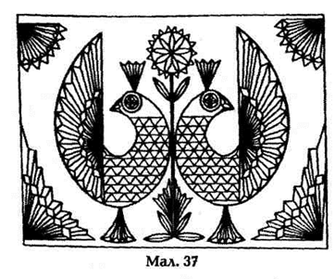
На мал. 37 показана стилізація рослинного й геометричного орнаментів. Вибираючи орнамент, слід врахувати його відповідність певному стилю, формі, призначенню, розмірам виробу. Симетрія — один із найрозповсюджених принципів побудови орнаментів. Відомо два основні види симетрії - дзеркальна і осьова. Фігура людини - типовий приклад дзеркальної симетрії. Така симетрія називається дзеркальною тому, що стосовно середньої лінії обидві половини людського тіла становлять ніби дзеркальне відбиття.
А осьова симетрія характерна рівновіддаленістю точок відносно осі (а не площини, як у першому випадку). Симетрична фігура немов обертається навколо осі, залишаючись у межах кривої, яка її описує. До симетричних штучних тіл відносять токарні вироби.
Гармонійна форма створюється за законами краси. Процес створення гармонійної форми називається композицією. Композиція спирається на необхідні якості або властивості, майбутнього виробу. Ці якості ґрунтуються на особливостях сприймання і називаються категоріями композиції. Головними з них є органічність і цілісність форми, пропорційність і ритм,масштабність, пластичність, колір і поєднання кольорів. Розгляньмо деякі з цих категорій. Основною узагальненою категорією композиції слід вважати органічність і цілісність зовнішньої форми предмета. Органічність означає, що створена композиція така цілісна, що кожен її складник природно входить у ціле. У вивершеній композиції нічого не можна змінити без того, щоб не спричинити зміни цілого, без руйнування цілого. Саме в такому розумінні вивершена композиція подібна до природного організму, цілісна і сплетена в усіх своїх елементах. У ній нічого не можнані додати, ні вилучити.
Варіативність композиції нескладного орнаменту зводиться до того, що весь він вирішений цілісно і сприймається як природно створений. Учені визначили, що людина може сприймати водночас тільки обмежену кількість елементів (не більш як 6-7). Коли їх більше, то в свідомості вони об'єднуються в групи. Такий процес сприймання зумовлений самим механізмом освоєння й переробки інформації людиною. Охоплюючи поглядом вибір цілком по всій поверхні, ми спершу розрізняємо групи елементів. Але, приглядаючись до кожної групи, прочитуємо в ній окремі елементи різьблення, вловлюючи їх взаємозв'язок - змістовий і композиційний. Якщо проігнорувати принцип відчуття цілісності, органічність композиції може бути втрачена.
Дуже важливою якістю органічності композиції є підпорядкованість її частин. Ця якість властива тільки порівняно складним композиціям (мал. 40). Уявімо собі кожну зі складових частин цілого немов «закінченою в собі», автономною. У цьому разі вона вже не буде якось пов'язана з іншою сусідньою частиною і випаде з цілого: виріб складатиметься з окремих

Послідовність виконання орнаменту на поверхні виробу
самостійних різьблених елементів і його цілісність буде суто механічною. Підпорядкування частин композиції пов'язане із симетрією. Вісь симетрії (або площина симетрії) завжди композиційно об'єднує складові елементи. Тому якщо група різьблених елементів абсолютно симетрична, то вона стає автономною щодо цілого орнаменту.
Орнамент, який складається з окремих симетричних груп, зорову розпадається.Підпорядкованість може бути підтримана або посилена застосуванням кольору, тону і фактури. Так, орнамент може поділятися на об'єднані якимсь спільним зв'язком частини за допомогою кольору чи фактури.
Пропорції - один зі складників виразності орнаменту, вони позначають його характер. Тому пропорцію, тобто зведення усіх частин і деталей цілого в певний пропорційний лад - є засобом гармонізації. Було доведено, що є багато різних математичних співвідношень, які покладені в основу пропорцій найчудовіших виробів. До найбільш незаперечних належить так званий «золотий переріз». Якщо вибудувати ряд золотого перерізу, то відношення одного відрізка до іншого матиме сталу величину. Коли взяти відрізок за одиницю і поділити його в «золотому перерізі», то більший відрізок дорівнюватиме 0,618, а менший - 0,382; цю операцію (поділ меншого відрізка у тому ж співвідношенні) можна
повторювати, дістаючи при цьому ряд «золотого перерізу».
Дуже близькі до поняття пропорційності й ритмічні відношення. Ритм - це внутрішня закономірність чергування певної кількості елементів. Сприймаючи та порівнюючи повторення й інтервали, ми вловлюємо їхній закономірний зв'язок і дістаємо при цьому естетичне задоволення. Ритм стосується не тільки співвідношення величин або колірних плям, а й напрямів.
Якщо в композиції панують вертикалі і горизонталі, то вони створюють відповідний ритм напрямів. Якщо до цього додати спрямований під кутом елемент або лінію, то цим вноситься вже чужий мотив, який не входить у загальний, що вже визначився, ритм.Ці та інші категорії композиції обов'язково потрібно враховувати при виготовленні виробів та виконанні на їхній поверхні різьбленого орнаменту (мал. 38, 39).

Оздоблення поверхні дерев'яних різьблених виробів.Підготовка виробу з різальним декором до обробки (оздоблення).
Оздоблення - кінцевий етап роботи з різьбленими виробами. Мета його - підсилити враження, досягнуті безпосередньо різьбою. Існує декілька видів оздоблення: тонування, воскування, лакування, фарбування та ін.
Після різьблення різальним інструментом поверхня виробу, декорована різьбою, зберігає шорсткість. Тому спочатку її шліфують кремнієвою шкуркою чи порошком пемзи.
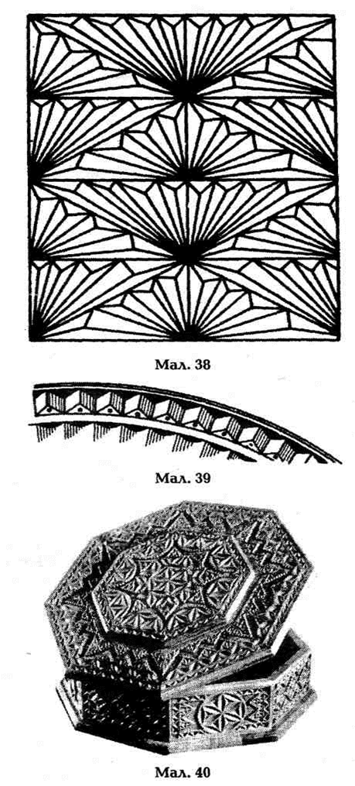
Прозоре покриття виробу перед початком тонування, воскування і лакування обробляють порозаповнювачами для надання поверхні більше: гладкості і однорідності. Для світлої крупнопористої деревини (ясена) використовують порозаповнювачі КР-1, КР -2, для дрібнопористої - порошок пемзи. Для дуба, ясена, горіха бажано порозаповнювач підфарбувати.
Тонування поверхні виробу
Розчин морилки (розчин, який отримують з бурого вугілля і торфу коричневого кольору різного відтінків) наносять щіткою на підготовлену, добре зачищену поверхню і розтирають так, щоб розчин лягав рівномірним тонким шаром. Після нанесення морилки виріб протирають сухою ганчіркою: коли висохне, знову шліфують дрібною шкуркою.
Воскування поверхні виробу
Одним з найдавніших способів є покриття виробу розчином бджолиного воску в скипидарі (пропорції 1:2).На поверхню виробу наносять суміш (у 100г підігрітого скипидару розчиняють 2-3г дрібного порізаного воску, добре перемішуючи), скипидар випаровується, а віск залишається в деревині. Після цього поверхню натирають суконкою, унаслідок чого утворюється рівномірна красива матова поверхня. Для захисту воскового покриття виріб покривають безбарвним лаком.
Лакування поверхні виробу
Покриття різноманітними лаками надає гарного вигляду, інтенсивного гарного блиску. Використовують найчастіше нітроцелюлозні лаки, розведені приблизно 1:3 ацетоном чи розчинником. Колись майстри використовували лак, що є розчином бурштину в скипидарі. Можна використовувати і олійні і паркетні лаки (але вони довго сохнуть).
Перший шар - лакують твердим помазком для підняття ворсу деревини. Після висихання (20-30хв.) поверхню легенько шліфують і покривають лаком вдруге (за допомогою широкого м'якого пензля). Виріб сохне і знову шліфується.
Щоб вирівняти лакове покриття, його шліфують пемзовим порошком. Порошок посипають на дерев'яну (обтягнуту сукном) колодку. Шліфують вздовж волокон і полірують.

Полірування поверхні виробу
Перед поліруванням потрібно особливо ретельно відшліфувати поверхню дрібною шкуркою. Полірування здійснюється за допомогою тампона. Для тампона беруть вату, яка обгорнута куском бавовняної тканини (клаптик старої наволочки, підодіяльника чи простирадла) обов'язково праної, бо на новій тканині є ворс, який при поліруванні прилипає до поверхні виробу й надає йому неохайного вигляду.
Тампон насичують політурою і на його робочу поверхню наносять кілька крапель лляної олії (можна використовувати й соняшникову рафіновану типу «Чумак», «Олейна»). Олія полегшує рух тампона. Останній шар полірують без олії, бо вона трохи затуманює поверхню.
Політуру наносять на виріб рівномірними рухами. Полірування повторюють декілька разів, кожне покриття просушують 20-30 хв. Полірування має на три етапи.
Перший - ґрунтування поверхні виробу. Цей шар сохне 2-3 дні. Потім його пришліфовують дрібною шкуркою, змоченою олією чи гасом. Протирають від пилу і проводять другий етап до отримання дзеркального відблиску. Після просушки і шліфування полірують рідкою політурою - третій етап. Слід олії з поверхні виробу знімають м'якою тканиною з денатуратом чи горілкою. Особливість полірування полягає в неперервному русі тампона на поверхні виробу.

Додатки
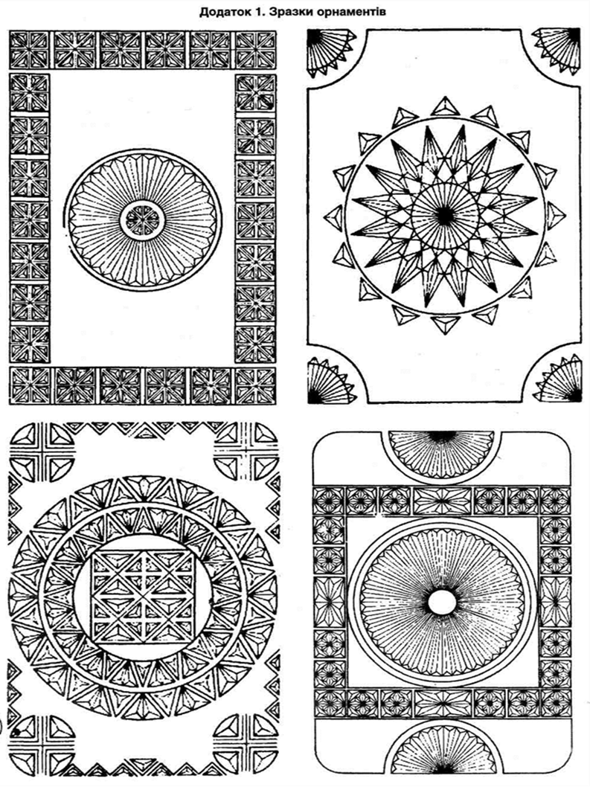
Розетка і стрічка орнаменту
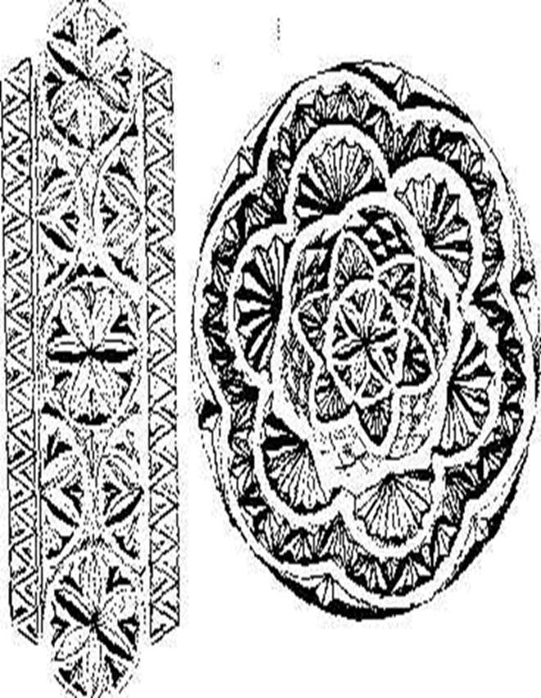
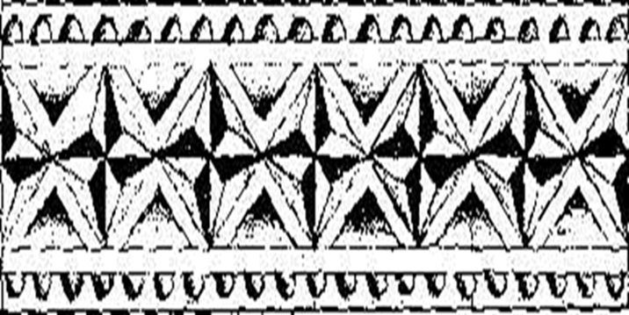
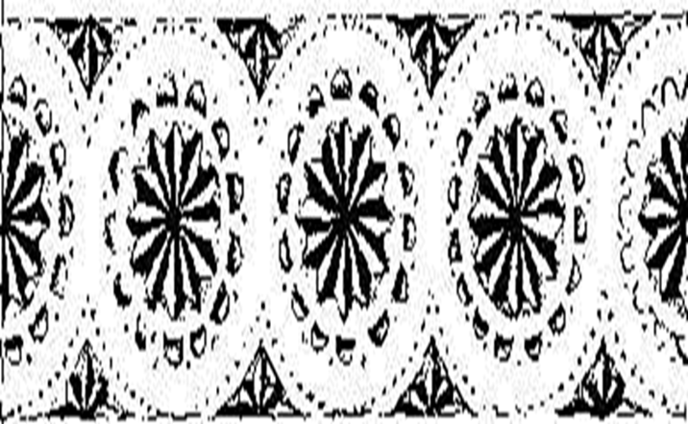
Стрічковий орнамент
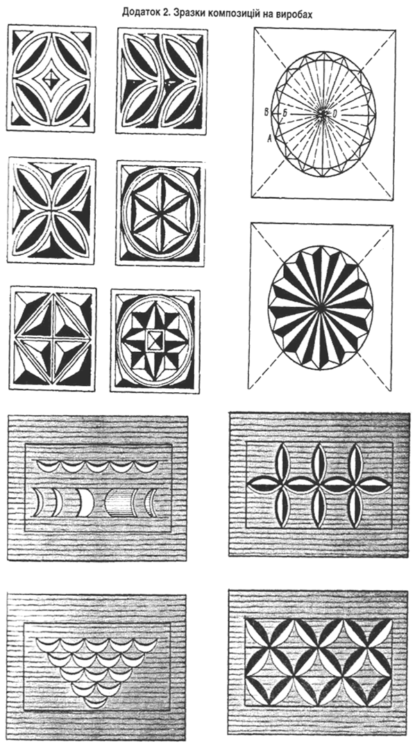
Ескіз (робочий малюнок) обробної дошки
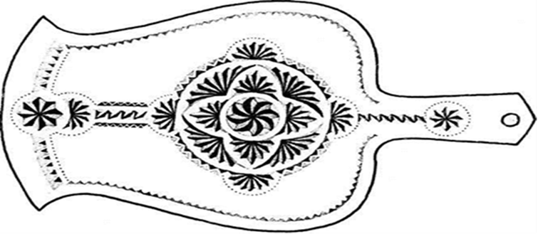
Ескіз обробної дошки..
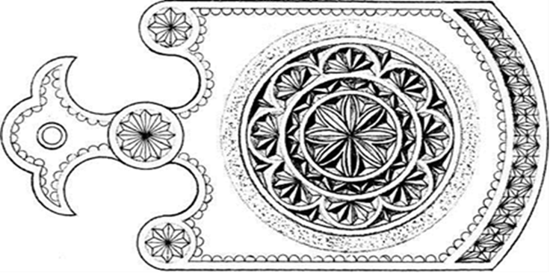
Проект кришки, передньої і бічної стінки шкатулки
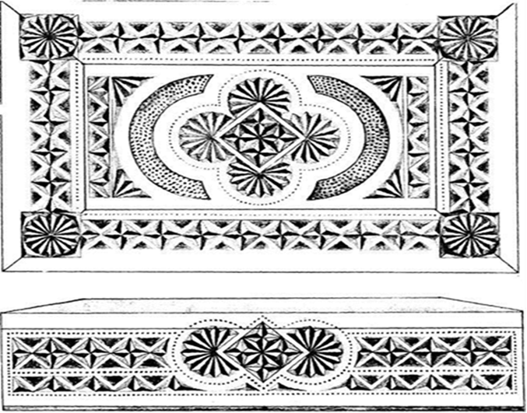
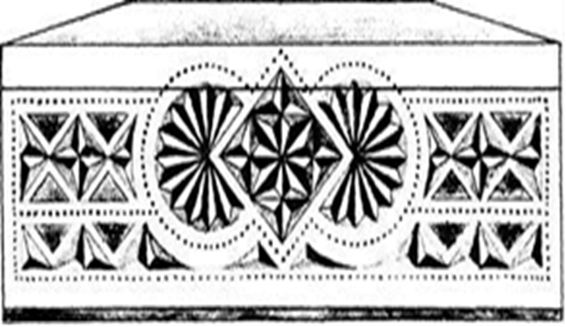
Список використаноїлітератури:

1. Баженов М. Плоскерізьблення по дереву. - С-Пб., 1992
2. Будзан А.Ф. різьба по дереву.; РоботирізьбярівЮри Василя та МиколиШкрібляків, Вид-во Академії Наук Української РСР.-К-1960. Іл.
3. Бакушинський А.В. Художнятворчість і виховання. - М., 1985, с. 1833.
4. Гургула І. НароднемистецтвоЗахідних областей України. -К., мистецтво 1966. - 78 с., іл.
5. Кавас К.Самовчитель різьбяра.Тернопіль. Підручники і посібники 2006,- 48 ст.
6. Логачова Л.А. Основи майстерності різьбяра по дереву [Текст]/Л.А. Логачова.-М.:Народна-творчість,2007.-136с.
7. Левіна Л. Різьблення по дереву. - М., 1997
8. Мілюкова С. Як навчитисярізьбленню по дереву. - М., 1988.
9. Темерін С. М. НароднемистецтвоУкраїнської РСР. Мистецтво, 1981, №5, с. 46
10. Теплов Б. І. Психологічніпитанняхудожньоговиховання. М.-Л., 1986, с.106
11. Мур Денис. Енциклопедіярізьба по дереву. [Текст]/Денис Мур. - М.: ПРЕС. СКД, 2006.-128 с.
12. НародніхудожніпромислиУкраїни: Довідник. - К.; Наукова думка, 1986.-144с.,іл.
13.Попомменко О.Г НародніталантиПрикарпаття.- К.: Мистецтво, 1969. -158с.,іл.
14. Стилі в мистецтві. Орнаменти та декоративнімотиви [Текст]: Навчальневидання. - М.: Астеліт. 2006. 318 з. мул.
15. Славко А., М. Захаров. Різьба по дереву і випилювання лобзиком. - К., 1988.
16. Скільський Д.М. Вивченняхудожньоїобробкидеревинившколі. Розвитоктворчихздібностейучнів. Навчальнийпосібник. – Тернопіль, 2003. – 140 с.
17. Сухомлинський В. О. «Серцевіддаюдітям»Вибр. тв. в 5-ти т. - К., 1977 - Т. З - с. 47-48
18. Соломченко О.Г. СучасніХудожніПромислиПрикарпаття. -К.: Знання 1979.-32с.
19. Українськенароднемистецтво; Різьба та художній метал. -К. «Держвидавобразотворчогомистецтва і музичноїлітератури УРСР, 1962.-230 с.5 172 іл.
20. Узориплоскої(геометричної) різьби по дереву/Упорядник М. Шмідель, переробив для шкіл І. Ульпе. - С-Пб., 1990.

